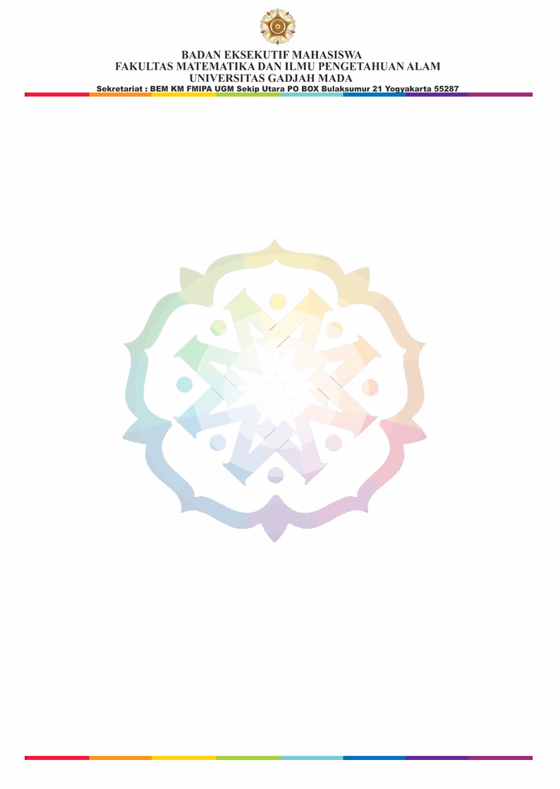

18 Maret 2016

Nomor : 010/A/BEM KM FMIPA UGM/III/16

Hal : Peminjaman Alat

Kepada

Ketua PASAINS

Di Fakultas MIPA UGM

Dengan hormat,

Sehubungan dengan akan diadakannya acara **Launching BEM KM FMIPA UGM** yang akan diselenggarakan pada

|  |  |  |
| --- | --- | --- |
| hari/ tanggal  waktu  tempat | :  :  : | Jum’at, 18 Maret 2016  17.00 – 22.00 WIB  Ruang A1.06-A1.07 |

Oleh karena itu, kami selaku panitia dalam acara ini memohon izin untuk meminjam **Lampu Tembak** pada waktu tersebut.

Demikian surat ini kami sampaikan, atas perhatian dan kesediaan Saudara kami mengucapkan terima kasih.

Hormat kami,

|  |  |
| --- | --- |
| Presiden Mahasiswa  BEM KM FMIPA UGM  Yudisthira Iriana Putra  14/366735/PA/16246 | Sekretaris  Devika Pramastya Tiarawati  14/364978/PA/16069 |